建設委員会資料
令和４年６月２８日
防災まちづくり部公園課

八潮北公園野球場等改修工事および管理事務所改築工事について

- 経緯
位置図

八潮北公園は、野球場の人工芝や管理事務所等の
東品川海上公園
老朽化が進み、利用に支障をきたしていることか
ら、改修および改築工事を実施する。
また、当該野球場に隣接するテニスコートにお
京浜運河
八潮北公園
いては野球場利用者の打球が飛来することから、
東海
中学校
天井に防球ネットを整備する。
品川シーサイド駅

２．整備概要
整備個所 | 概 要
野球場 | 人工芝の張り替え
テニスコート | 天井に防球ネットを整備
管理事務所 | 改築後、既存管理事務所の解体
便所棟 | 管理事務所と別棟で新築
資材倉庫 | 屋根および建具等の改修

３．改修計画図
裏面のとおり

４．スケジュール(予定)
八潮北公園野球場等改修工事 令和4年7月7日 本契約締結
令和4年7月8日 工事着手
令和5年3月14日 工事竣工
管理事務所改築工事 令和4年７月７日 本契約締結
令和4年7月8日 工事着手
令和5年9月29日 工事竣工
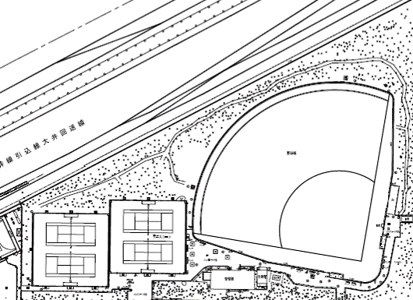
改修計画図
テニスコート
⇒天井に防球ネット整備
野球場
⇒人工芝の張り替え

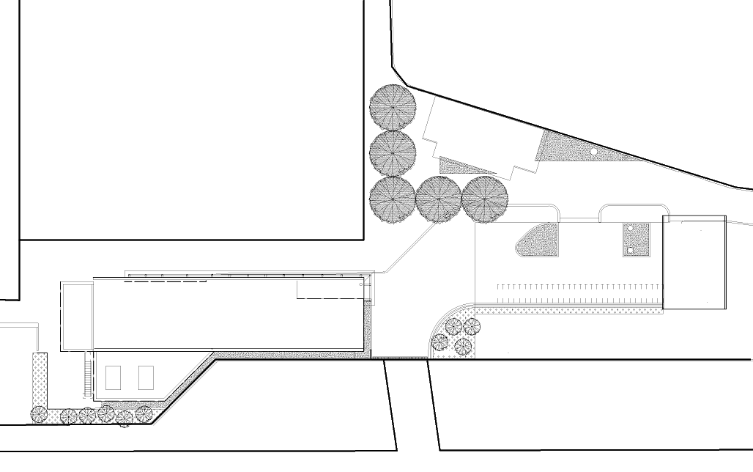
既存管理事務所
便所棟
資材倉庫
野球場
テニスコート

公園管理事務所

